Приготовились, камера, мотор: Главархив открыл онлайн-выставку к юбилею «Мосфильма»
30.01.2024

Кадр из фильма «Иван Грозный». Режиссер С.М. Эйзенштейн. Иван Грозный — Н.К. Черкасов (в центре), Малюта Скуратов — М.И. Жаров (справа). Фото А. Москвина. 1945 год. Главархив Москвы
В экспозиции представлены документы и фотографии из фондов Главархива, рассказывающие о съемках известных кинокартин и творческой жизни студии с 1920-х по 1980-е годы.
К юбилею киностудии «Мосфильм» Главархив открыл новую онлайн-выставку. Материалы доступны для просмотра в виртуальном музее «Москва — с заботой об истории» в зале «1950–2000 годы» (раздел «Медиатека», подраздел «Выставки»).
В экспозиции четыре тематических раздела. Первый посвящен 1920-м, эпохе немого кино, возникновению индустрии и появлению киностудии. В нем можно посмотреть исторические документы, связанные с рождением и становлением отечественной киностудии. Датой официального открытия «Мосфильма» принято считать 30 января 1924-го. Тогда на экраны вышел полнометражный немой фильм «На крыльях ввысь» Бориса Михина, одного из основателей студии. В 1931 году в районе Воробьевых гор открыли главное здание студии, окруженное огромной производственной территорией со множеством служебных помещений. Весь подготовительный период и съемочный процесс происходили в четырех огромных павильонах.
Второй раздел выставки — о работе студии в 1930-1940-е годы. В 1932-м здесь сняли первые звуковые киноленты. Появились музыкальные комедии Григория Александрова «Цирк» с Любовью Орловой в главной роли и «Волга-Волга» с Игорем Ильинским. С 1941 по 1944 год сотрудники «Мосфильма» были эвакуированы в Алма-Ату: у студии был статус важного стратегического предприятия. Активная работа над фильмами и съемки продолжались, несмотря на нехватку оборудования, пленки и сложные условия для работы. Например, известен случай, произошедший во время записи картины «Иван Грозный» Сергея Эйзенштейна. Было так холодно, что Людмила Целиковская, игравшая роль царицы Анастасии, курила, лежа в гробу в тяжелом костюме, чтобы немного согреться, пока сцену готовили к съемкам.
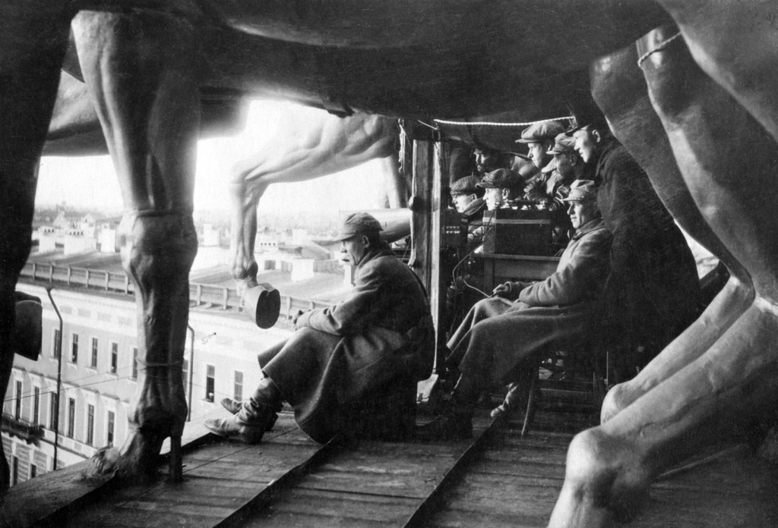
Рабочий момент съемок художественного фильма «Октябрь». Режиссер С.М. Эйзенштейн. Ленинград, 1927 год. Главархив Москвы
Третий раздел выставки посвящен 1950-1960-м годам и знаменитым картинам эпохи оттепели. Это время, когда Григорий Чухрай снял «Балладу о солдате» (1959), вышли фильмы Михаила Ромма «Девять дней одного года» (1962) и Марлена Хуциева «Июльский дождь» (1967). А в 1966-м состоялся ограниченный показ кинокартины Андрея Тарковского «Андрей Рублев». На экранах в этот период появились новые герои — молодые, романтичные, думающие, философствующие о смыслах науки и жизни, умеющие любить.
Четвертый раздел виртуальной выставки — о фильмах 1970-1980-х годов, посвященных остросоциальным темам и экзистенциальным переживаниям человека. Например, в 1970-е на студии создали любимые многими поколениями зрителей кинокартины «Служебный роман» Эльдара Рязанова, «Москва слезам не верит» Владимира Меньшова, а также «Иван Васильевич меняет профессию» и «12 стульев» Леонида Гайдая. В 1980-е годы вышел знаменитый фильм о Великой Отечественной войне «Иди и смотри» Элема Климова. Тогда же была снята психологическая драма о жизни школьников «Чучело» Ролана Быкова. Появились картины «Родня» Никиты Михалкова с Нонной Мордюковой в главной роли и культовый фильм «Асса» Сергея Соловьева.
Подробнее об истории съемок этих и других фильмов расскажет новая виртуальная выставка Главархива.
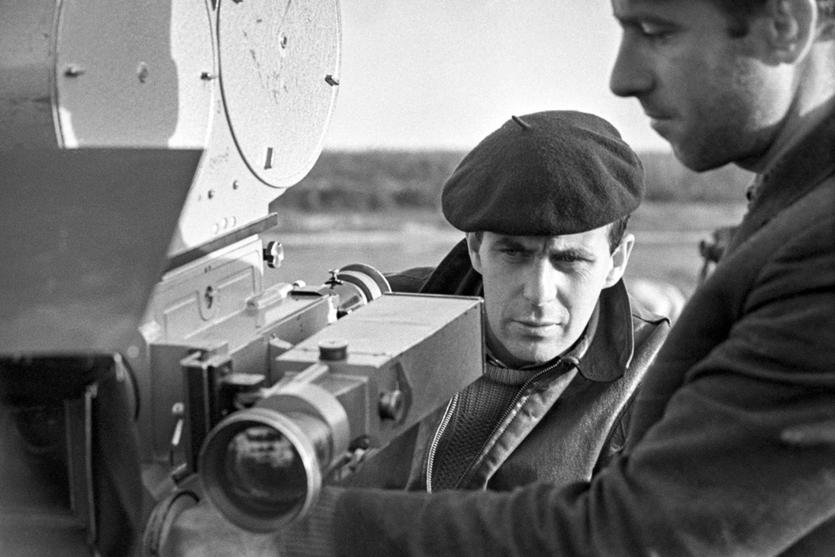
Кинооператор А.А. Петрицкий (слева) во время съемок фильма «Война и мир». Режиссер С.Ф. Бондарчук. Фото Г. Корабельникова. 1967 год. Главархив Москвы

Адрес страницы: http://mosarchive.mos.ru/presscenter/news/detail/12136108.html
ГБУ "Мосархив"

